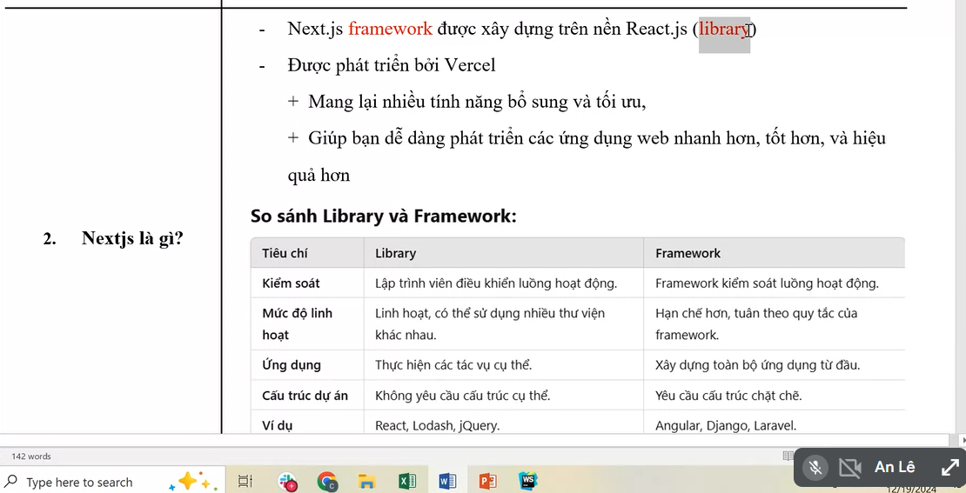

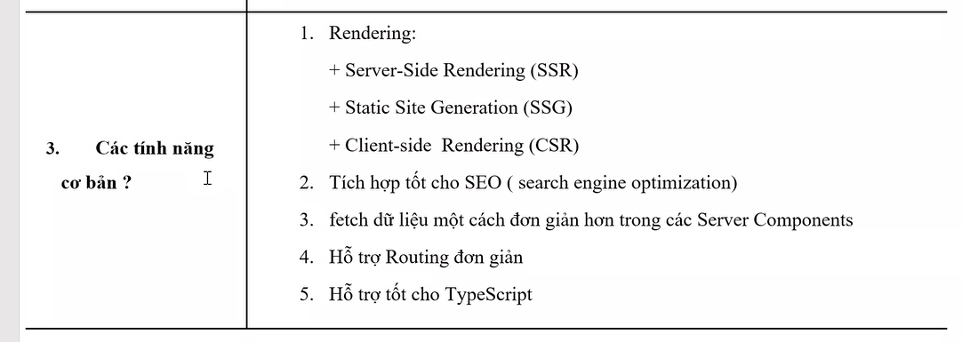

Có thể học next js thông qua [Next.js by Vercel - The React Framework](https://nextjs.org/)

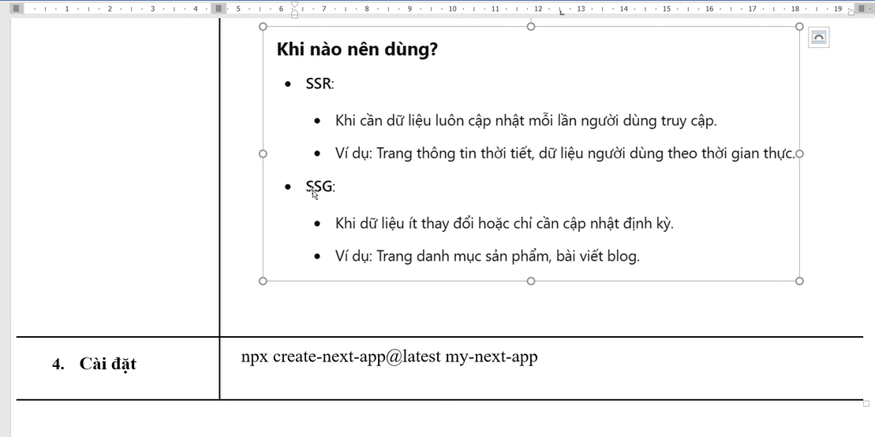

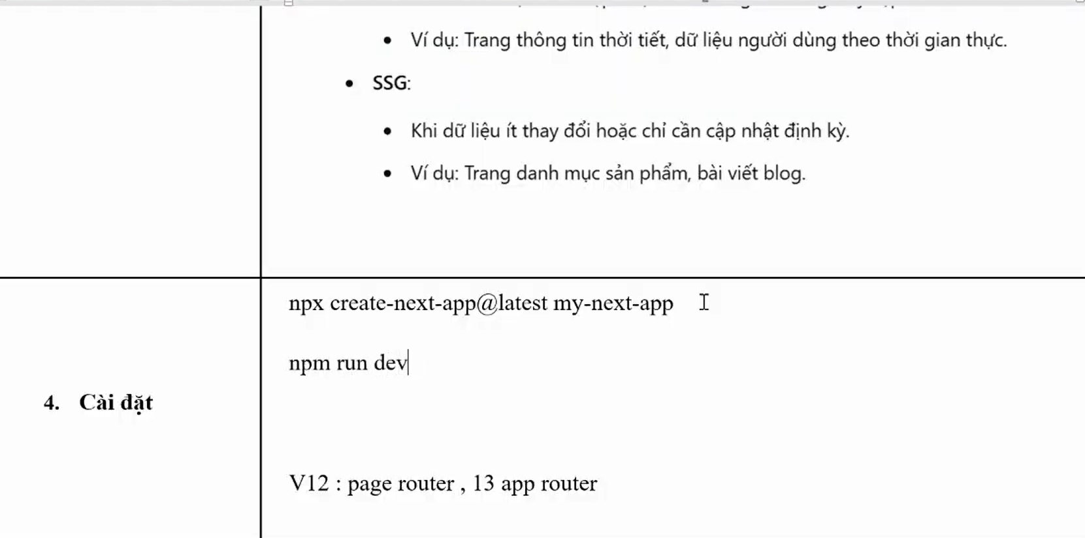

Search 2 trường:

B1: giao diện:

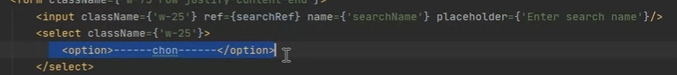

B2: xây trường tt của 2

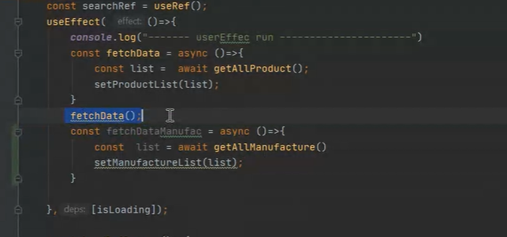

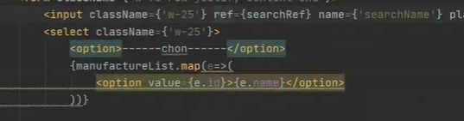

Xây dựng thêm trường mới



Search hàm handle

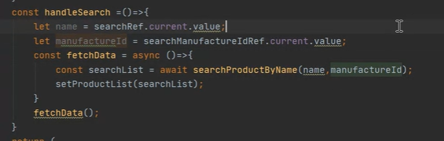

Tóm lại search 2 trường:

Khai báo trường chọn từ một đối tượng class

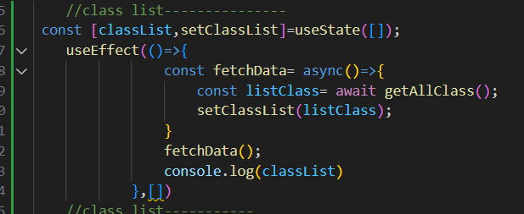

Xây dựng giao diện tương tác

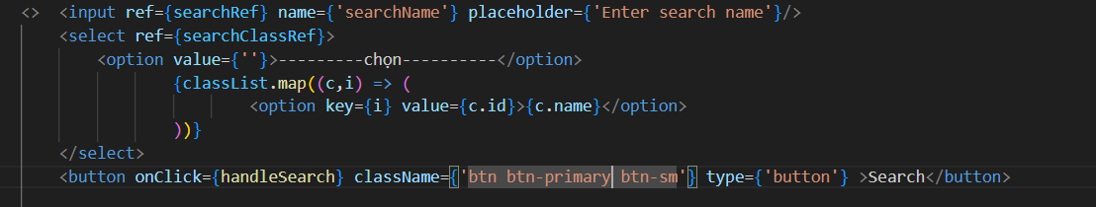

Hàm chỉ định:

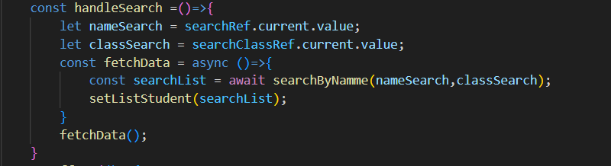

Kho:

